DOSSIER SÉCURITÉ

Dossier sécurité à remplir par l’organisateur et à transmettre, au plus tard 6 semaines avant la mise en place de l’événement, à l’agent PLANU (Planification d’Urgence) de l’Administration communale d’Erquelinnes. A défaut de transmission du dossier sécurité et de ses annexes dans les délais impartis, l’événement pourra être refusé par l’Administration communale.
Contact : Morgane Petit (agent PLANU) – rue Albert Ier, 51 à 6560 Erquelinnes – tél. : 071/55 92 66 – planu@erquelinnes.be

Ce dossier sécurité est divisé en 2 parties :
VOLET A : Formulaire de déclaration de l’organisation de l’événement (il reprend l’essentiel des informations nécessaires aux services communaux, aux services de Police, à la zone ZOHE ou aux services médicaux.
VOLET B : Formulaire de demande de mise à disposition de matériel communal à compléter si vous sollicitez un soutien logistique de l’Administration communale pour votre événement.
VOLET A : DÉCLARATION D’ORGANISATION D’UN ÉVÉNEMENT

1/ DONNÉES GÉNÉRALES

Nom de l’événement : ………………………………………………………………………………………………………………………………………………
Date de l’événement : ………………………………………………………………………………………………………………………………………………
Description de l’événement : …………………………………………………………………………………………………………………………………..
……………………………………………………………………………………………………………………………………………………………………………………..
Lieu (nom du site + adresse) …………………………………………………………………………………………………………………………………..
2/ IDENTIFICATION DU DEMANDEUR

Nom de l’organisateur : …………………………………………………………………………………………………………………………………………….
Statut (cocher svp) : asbl sprl s.a. autre : …………………………………………………………………………………….….
Nom et Prénom : ……………………………………………………………………………………………………………………………..
Responsable légal
Adresse : …………………………………………………………………………………………………………………………………………..
E-mail : ………………………………………………………………………………………………………………………………………………
Tél. ou GSM : …………………………………………………………………………………………………………………………………..

Nom et Prénom : ……………………………………………………………………………………………………………………………..
Personne de contact
Adresse : …………………………………………………………………………………………………………………………………………..
E-mail : ………………………………………………………………………………………………………………………………………………
Tél. ou GSM : …………………………………………………………………………………………………………………………………..

Nom et Prénom : ……………………………………………………………………………………………………………………………..
Responsable sur site
Adresse : …………………………………………………………………………………………………………………………………………..
E-mail : ………………………………………………………………………………………………………………………………………………
Tél. ou GSM : …………………………………………………………………………………………………………………………………..
Assurance Responsabilité Civile « Organisateur » : vous devez conclure, avant l’événement, une assurance couvrant tous les risques inhérents aux activités que vous organisez => copie à joindre svp
3/ ÉVÉNEMENT

Cet événement a-t-il déjà été organisé dans le passé ? OUI NON
Durée de l’événement : du …………………………………………… (date) au …………………………………………… (date)
Timing/programme à fournir :
Jour 1 (date) : ………………………………………..………… H. début : ……………………… H. fin : ………………………
Jour 2 (date) : ………………………………………..………… H. début : ……………………… H. fin : ………………………
Jour 3 (date) : ………………………………………..………… H. début : ……………………… H. fin : ………………………
Jour 4 (date) : ………………………………………..………… H. début : ……………………… H. fin : ………………………
Jour 5 (date) : ………………………………………..………… H. début : ……………………… H. fin : ………………………
Montage :
Date(s) : ………………………………………..………… H. début : ……………………… H. fin : ………………………
Démontage :
Date(s) : ………………………………………..………… H. début : ……………………… H. fin : ………………………
Nature de l’événement (cocher plusieurs cases si nécessaire)

Animation sonore, concert, festival Spectacle Fête (foraine), animation
Activité sportive : (discipline) ………………………………. Exposition/Arts : …………………………………….
Brocante, braderie, marché, foire Rassemblement/meeting
autre(s) : ……………………………………………………………………………………………………….……………………………………………….
Feu d’artifice

Avez-vous prévu un feu d’artifice ? OUI NON
Coordonnées artificier : …………………………………………………………………………………………………………………………………….
Adresse artificier : ……………………………………………………………………………………………………………………………………………….
N° agrément artificier : ……………………………………………………………………………………………………………………………………….

4/ SPECTATEURS ET PARTICIPANTS A L’ÉVÉNEMENT

Nombre total estimé de personnes Estimation pour l’ensemble de l’événement : ………………………….
Nombre maximum fixé : ……………… Système de comptage
Catégorie d’âge du public mixte/familial enfants jeunes adultes seniors PMR
Type de public attendu assis debout, calme debout, dynamique mélange

5/ TYPES DE RISQUES POSSIBLES

Violence Bousculade Mouvements de panique
Présence de substances psychotropes Autre(s) : …………………………………….………………………….
Facteurs pouvant engendrer un risque spécifique

Fête foraine (attractions à grande vélocité) Structures gonflables Drones
Ecran géant Présence de VIP Armes à feu Présence animaux (préciser)
Débit boissons alcoolisées Restauration (type d’énergie : électricité, gaz, charbon bois)
Usage d’engins pyrotechniques

6/ SITE

Avez-vous prévu de diffuser de la musique amplifiée ? OUI NON
Chapiteau ? OUI ………..m x ………..m = ……….. m² NON
Site extérieur surface plane surface accidentée
Superficie occupée par l’événement (*) ………..m x ………..m = ……….. m²
Superficie occupée par le public (*) ………..m x ………..m = ……….. m²
(*) Plan de situation à joindre avec la (les) entrée(s), la (les) sortie(s) et l’ (les) accès des services de secours
7/ PRODUITS ALIMENTAIRES - BOISSONS

Stands alimentaires tenus par l’organisateur OUI NON
Stands alimentaires tenus par commerçants ambulants (food-truck,..) OUI NON
Stands alimentaires tenus par des associations OUI NON
Débit de boissons alcoolisées OUI NON
Boissons fermentées (bière, vin <22°) OUI NON
Spiritueux (rhum, gin, péquet ..>23°) OUI NON

8/ MOBILITÉ

Avez-vous des demandes spécifiques en termes de mobilité ? OUI NON
(si OUI, tableau ci-dessous à compléter)
Faut-il interdire le stationnement ?
OUI NON (si OUI, infos à compléter ci-dessous/plan à fournir)
Nom(s) de rue(s) : ………………………………………………………………………………………………………….
…………………………………………………………………………………………………………………………………………..
Horaire d’interdiction de stationnement
Date(s) : …………………………………… H. début : ……………………… H. fin : ……………….………
Faut-il réserver des places de stationnement ?
OUI NON (si OUI, infos à compléter ci-dessous)
Motif(s) : ……………………………………………………………………………………..………………………………….
…………………………………………………………………………………………………………………………………………..
Lieu(x) : ……………………………………………………………………………………..………………………………….
…………………………………………………………………………………………………………………………………………..
Autre (s) : ……………………………………………………………………………………..………………………………….
Faut-il interdire la circulation ?
OUI NON (si OUI, infos à compléter ci-dessous/plan à fournir)
Nom(s) de rue(s) : ………………………………………………………………………………………………………….
…………………………………………………………………………………………………………………………………………..
Horaire d’interdiction de circulation
Date(s) : …………………………………… H. début : ……………………… H. fin : ……………….………

9/ ENCADREMENT ÉVÉNEMENT
A/ Accès à l’événement – surveillance - sécurisation l’événement (cocher plusieurs cases si nécessaire)

accessible à tous gratuit sur invitation payant (montant : ………………………..)
Avez-vous prévu un contrôle des accès au(x) site(s) de l’événement ? OUI NON
Si OUI : société de gardiennage (**) bénévoles (cfr loi du 03/07/2055)
nombre de personnes : ………………… signe distinctif : …………………………………………………………………….
horaire(s) : …………………………………………………………………………………………………………………………………………………

Mission(s) palpation contrôle des sacs gestion parking(s) gestion entrées
gestion foule sur site(s) autre(s) : ……………………………………………………………….……………………
(**) Nom de la société : ……………………………………………………………………… N° agréation : ………………………………………….
(toute société de gardiennage impliquée doit être agréée par le SPF Intérieur)
Nom et Prénom : ……………………………………………………………………………………………………………………………..
Personne de contact
Adresse : …………………………………………………………………………………………………………………………………………..
E-mail : ………………………………………………………………………………………………………………………………………………
Tél. ou GSM : …………………………………………………………………………………………………………………………………..
B/ Organisation

Nombre de membres de votre organisation présentes lors de l’événement (***) : …………………………………………
(***) listing de contacts « organisation » à fournir
Y a-t-il des bénévoles impliqués dans l’organisation présentes lors de l’événement ? OUI NON
(si OUI, infos ci-dessous à compléter – cfr loi du 03/07/2005)
nombre de personnes : ………………… signe distinctif : …………………………………………………………………….
horaire(s) : …………………………………………………………………………………………………………………………………………………
mission(s) : …………………………………………………………………………………………………………………………………………………
C/ Publicité

Avez-vous prévu de faire de la publicité pour l’événement ? OUI NON
Si OUI : affiches préventes réseaux sociaux site internet publicité radio autre : ……………………………………………………………………………………………………………………………..

10/ AUTRES INFORMATIONS A COMMUNIQUER

Divers : …………………………………………………………………………………………………………………………………………………………..
…………………………………………………………………………………………………………………………………………………………..
…………………………………………………………………………………………………………………………………………………………..
…………………………………………………………………………………………………………………………………………………………..

11/ ANNEXES A JOINDRE (en fonction de la nature/lieu de l’événement)

assurance RC plan de situation
convention société gardiennage agréée listing contacts « organisation »

===================================
Toute autorisation donnée par l’Administration communale d’Erquelinnes n’exonèrera pas l’organisateur de respecter les normes édictées par d’autres organismes ou institutions (AFSCA, SPW etc..) et de solliciter les autorisations nécessaires éventuelles auprès du SPW, de la Direction Générale du Transport Aérien, de la SABAM etc..
L’organisateur doit veiller à ne pas compromettre la sécurité, la tranquillité, la salubrité ou la propreté publique. Le soussigné s’engage à mettre en application les remarques formulées par la Police administrative et à supporter tous les frais éventuels afférents à leur engagement ainsi qu’à respecter les dispositions légales prévues par le Règlement Général de Police de la commune d’Erquelinnes.
Je soussigné (e) ……………………………………………………………………………………….. (nom responsable légal)
déclare à l’Administration communale d’Erquelinnes l’organisation de cet événement.
certifie sur l’honneur que les renseignements et documents fournis à l’appui de la demande sont exacts, complets et à jour. Je reconnais avoir pris connaissance de l’ensemble des prescriptions énumérées dans ce document et m’engage à les respecter. Je m’engage à prendre en charge les frais relatifs à l’organisation et à la gestion de l’événement.
Fait à : …………………………………………………………………………. Le (date) : …………………………………………………………….
Signature :

………………………………………….

VOLET B : A destination des services Travaux Techniques
DEMANDE LOGISTIQUE

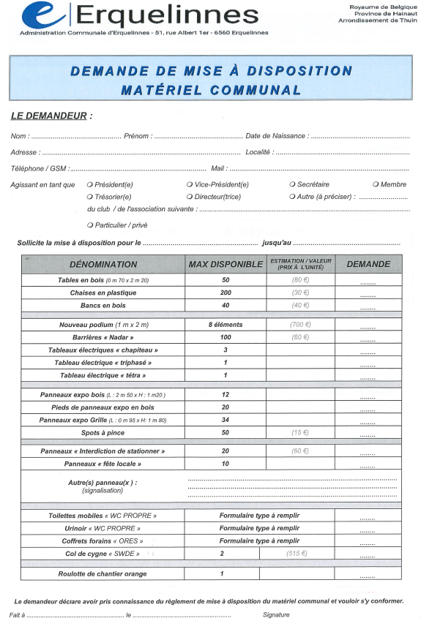

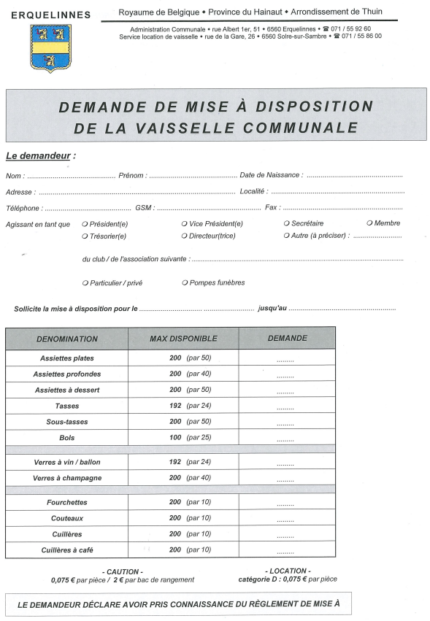
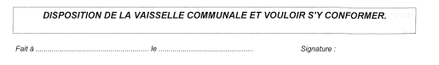

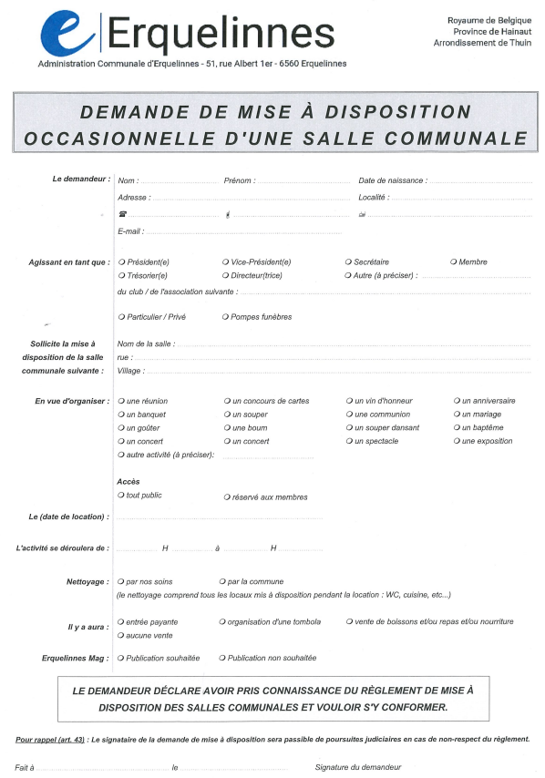

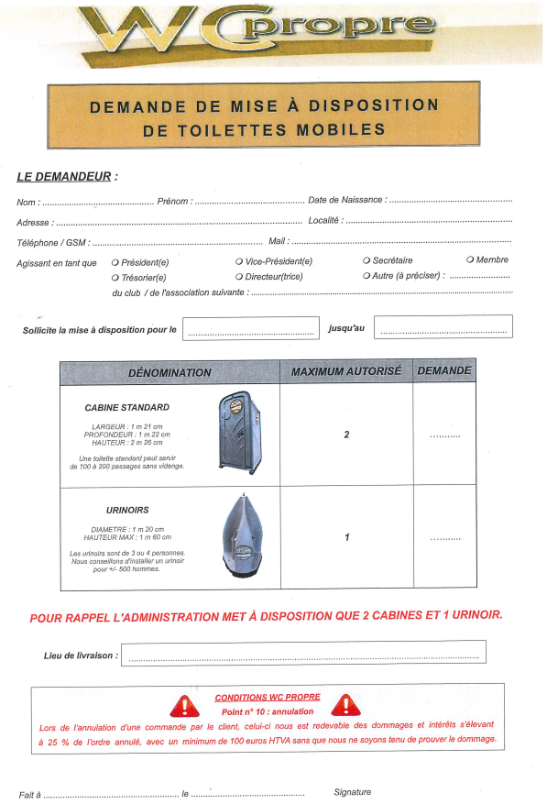

Rque : Si l’organisateur souhaite avoir à disposition plus de cabines et urinoirs, il prendra ceux-ci à ses propres frais. Le service Travaux Techniques lui communiquera les coordonnées de l’adjudicataire du marché.

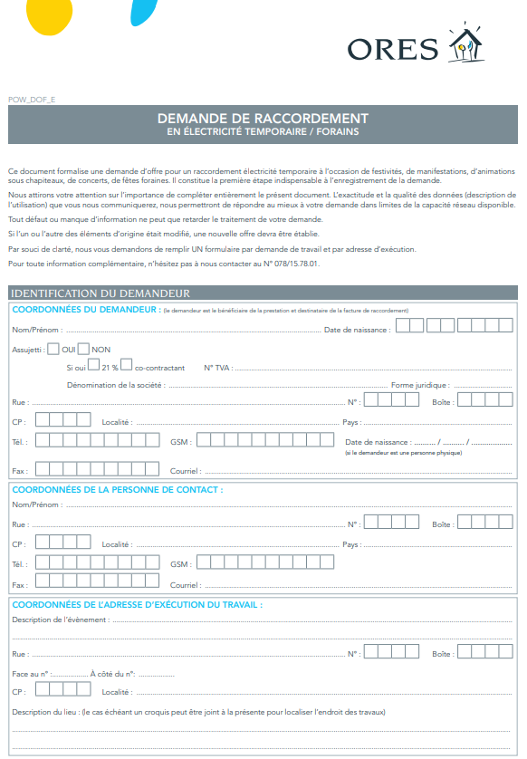
IMPORTANT : c’est à l’organisateur a faire les démarches de demande de raccordement auprès d’ORES, à ses propres frais.

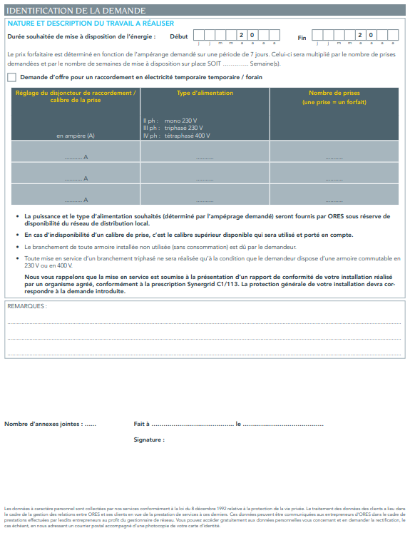

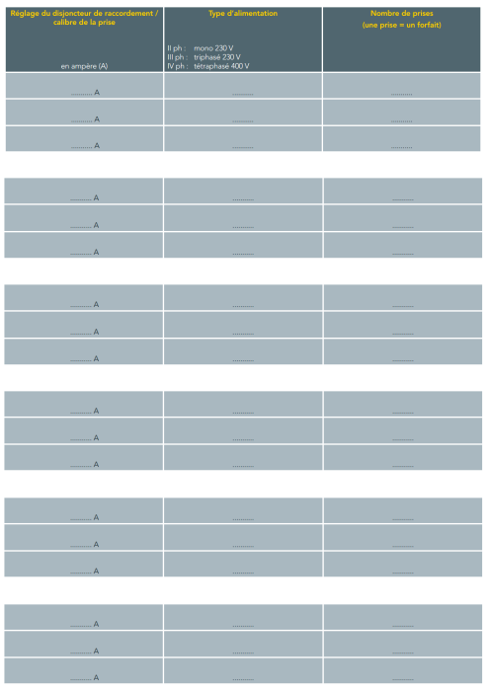
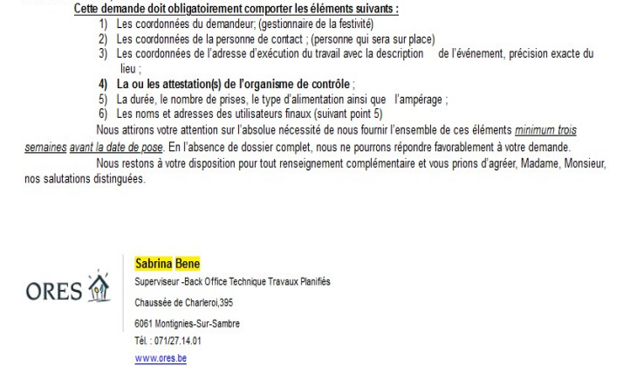
L’affichage lié à un événement autre que sur les panneaux prévus à cet effet, le pavoisement (banderoles, calicots ou oriflammes) et le fléchage (marquage au sol ou placement de signalisation) doivent faire l’objet d’une demande d’autorisation auprès du service secrétariat (secretariat@erquelinnes.be) ainsi qu’auprès du SPW pour les voiries régionales. Le dépôt de ce formulaire de demande ne constitue pas l’octroi d’aide logistique de l’Administration communale d’Erquelinnes – selon disponibilité et réserve, voir avec le service Travaux Techniques au 071/55 86 00. Consécutivement à l’analyse du dossier sécurité, la demande d’aide logistique sera présentée en Collège communal pour acceptation des disponibilités du matériel et du service. Le Service travaux techniques vous informera ensuite du suivi réservé à votre requête en vous envoyant un acte d’autorisation.
Je soussigné (e) ……………………………………………………………………………………….. (nom responsable légal)
reconnais avoir pris connaissance de l’ensemble des prescriptions énumérées dans ce document et m’engage à les respecter. Je m’engage à prendre en charge les frais relatifs à l’organisation et à la gestion de l’événement. Je demande à l’Administration communale d’Erquelinnes de pouvoir bénéficier d’une aide logistique pour l’événement.
Fait à : ………………………………………………………………….
Le (date) : …………………………………………………………….
Signature :
……………………………………….

